Unterflurverteiler mit Steckanschluss 160x300x48mm, St

OBO Bettermann

Eigenschaften

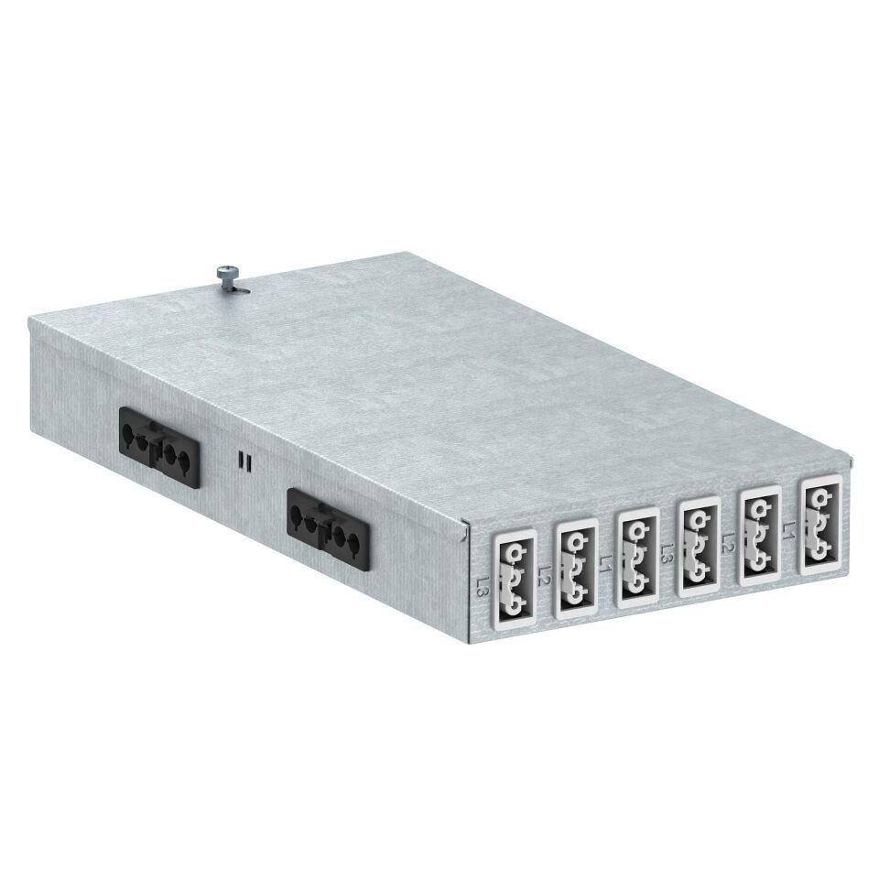

GTIN:

4012195523017

HAN:

6108016

Werkstoff

Metall

Anschlussart

Stecksystem

Eingang

5-polig